Акционерное общество

«Главный научный инновационный внедренческий центр»

**Инструкция по установке**

Программный комплекс

«Запросная система ЕГРИП и ЕГРЮЛ 2008»

2019

**1. Начальные требования**

* Установленный Microsoft Net Framework версии 4.0 или выше;
* Установленный на локальном компьютере или доступный в локальный сети по протоколу **TCP/ IP** Microsoft SQL сервер версии 2014 или выше с **смешанным** режимом аутентификации (проверка подлинности SQL Server и Windows). Бесплатная версия Microsoft SQL сервера 2014 (Microsoft SQL Server Express 2014) доступна на официальном сайте Microsoft по адресу: <https://www.microsoft.com/ru-RU/download/details.aspx?id=42299>

**2. Установка**

Запустите программу **SetupQS.msi** от имени администратора для установки многопользовательской версии и **SetupQSS.msi** для установки однопользовательской версии

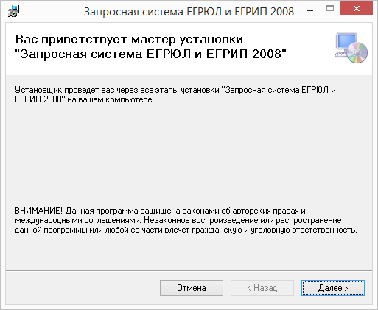

Нажмите «Далее».

Откроется окно с лицензионным соглашением. Внимательно прочитайте лицензионное соглашение и в случае согласия выберите «Принимаю» и нажмите «Далее»

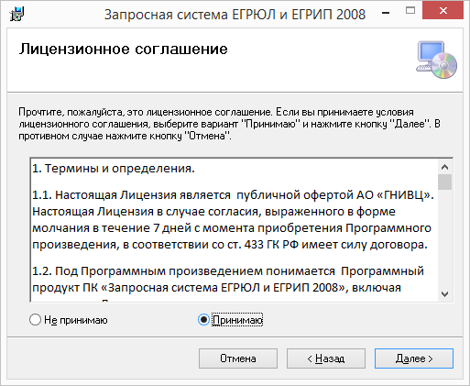

После этого откроется окно ввода параметров подключения к SQL серверу.

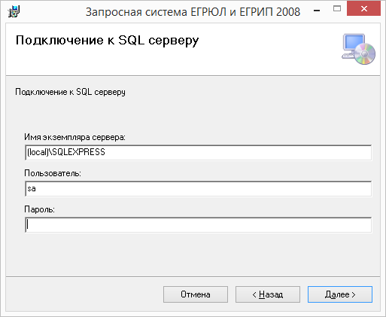

В поле «**Имя экземпляра сервера**» укажите полный адрес Microsoft SQL сервера, который в общем случае будет иметь вид: <IP адрес компьютера в локальной сети, на котором установлен Microsoft SQL сервер>\<имя экземпляра Microsoft SQL сервера>. Если установлен локальный Microsoft SQL Server Express, то по умолчанию полный адрес будет иметь вид: (local)\SQLEXPRESS.

В поле «**Пользователь**» укажите пользователя SQL сервера с правами администратора. Например, **sa**

В поле «**Пароль**» укажите пароль для пользователя, введенного в поле «Пользователь» (Пароль для пользователя «sa» указывается при установке Microsoft SQL сервера)

И нажмите «Далее. После этого откроется окно:

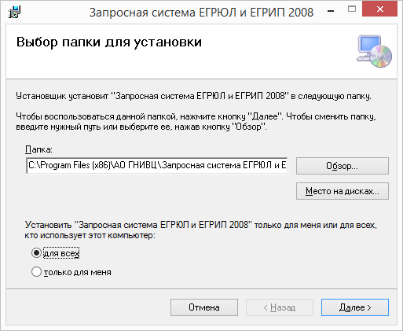

Нажмите «Далее»

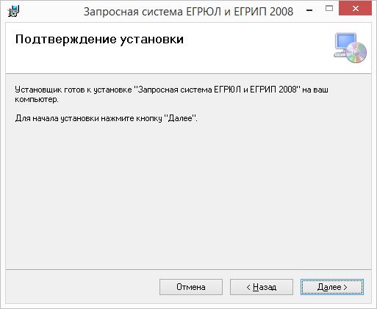

Нажмите «Далее»

После этого будет выполнена установка Программного комплекса (далее – ПК) «Запросная система ЕГРИП и ЕГРЮЛ 2008».

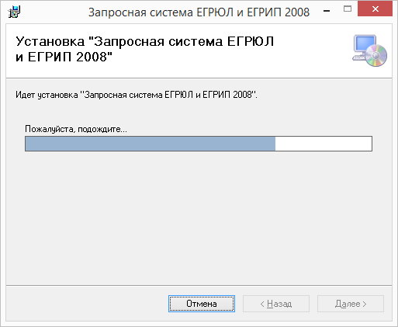

В случае успешной установки откроется окно

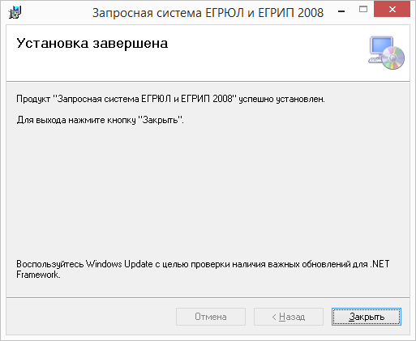

и на рабочем столе появится ярлык для запуска ПК для многопользовательской версии

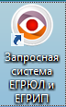

и

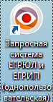

для однопользовательской версии.

**Важная информация**:

В случае ошибки при установке откроется окно с текстом ошибки. Также сообщения о процессе установки и ошибки установки записываются в журнал установки SetupLog.txt, который находится в папке установки ПК «Запросная система ЕГРИП и ЕГРЮЛ 2008» версии.